2006年10月高等教育自学考试福建省统一命题考试
抽象代数试卷[最新年份咨询qq593777558]
(课程代码2009)
一、填空题(本大题共10小题，每小题1分，共10分)
请在每小题的空格中填上正确答案。错填、不填均无分。
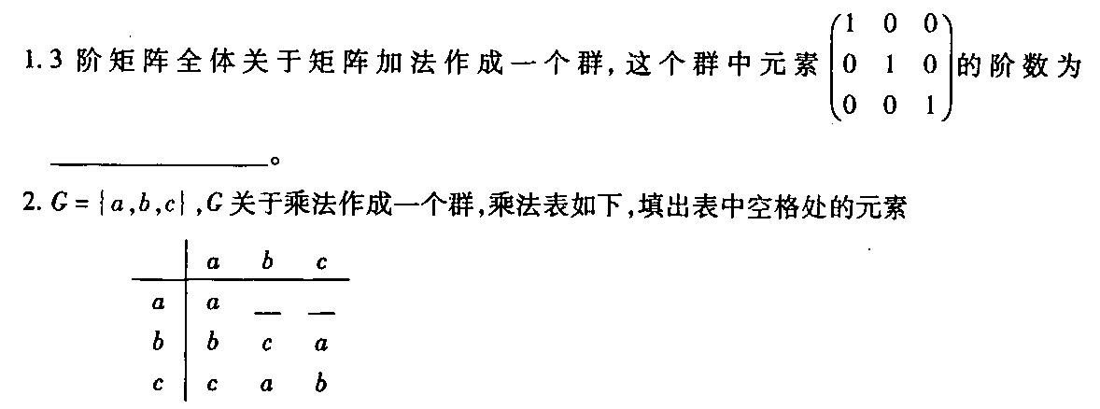
3．以6为模剩余类加群中，元素[1]的逆元为 。[最新年份咨询qq593777558]
4．设a的阶数为8，当且仅当 时，a_{n}=e。
5．在唯一分解整环中，若一个素元p能够整除ab，则 。
6．在唯一分解整环I上一元多项式环，I[x]中，若 HYPERLINK "http://zk.ikaoti.cn/zikao.htm" EMBED Equation.3 \* MERGEFORMAT $f(x)$和 HYPERLINK "http://zk.ikaoti.cn/zikao.htm" EMBED Equation.3 \* MERGEFORMAT $g(x)$都是本原多项式，而且a HYPERLINK "http://zk.ikaoti.cn/zikao.htm" EMBED Equation.3 \* MERGEFORMAT $f(x)$=b HYPERLINK "http://zk.ikaoti.cn/zikao.htm" EMBED Equation.3 \* MERGEFORMAT $g(x)$，则a与b 。
7．令F是有理数域，则 HYPERLINK "http://zk.ikaoti.cn/zikao.htm" EMBED Equation.3 \* MERGEFORMAT $\frac{i−3}{i+3}$在F上极小多项式为 。[本科目答案页面导航：http://zk.ikaoti.cn/zikao.htm]
8．在4次对称群S₄中，循环置换乘积(123)(132)(132)(123)＝ 。
9．R为实数域，R〔x〕中由 HYPERLINK "http://zk.ikaoti.cn/zikao.htm" EMBED Equation.3 \* MERGEFORMAT $x^{3}+1$和 HYPERLINK "http://zk.ikaoti.cn/zikao.htm" EMBED Equation.3 \* MERGEFORMAT $x^{2}−x+1$生成理想( HYPERLINK "http://zk.ikaoti.cn/zikao.htm" EMBED Equation.3 \* MERGEFORMAT $x^{3}+1$， HYPERLINK "http://zk.ikaoti.cn/zikao.htm" EMBED Equation.3 \* MERGEFORMAT $x^{2}−x+1$)，等于主理想 。
10．当R是交换环时，由元a生成主理想(a)= 。
二、单项选择题(本大题共20小题，每小题1分，共20分)
在每小题列出的四个备选项中只有一个是符合题目要求的。请将其代码填写在题后的括
11．I为有理数域，则，I[x]的单位为
A.全体有理数
B.全体非零有理数
C.1
D.1
12．5阶可逆矩阵全体关于矩阵加法和乘法
A.作成有单位元的环
B.作成有单位元的交换环
C.作成交换环
D.不作成环
13．在特征为3的整环中，e为单位元，则 HYPERLINK "http://zk.ikaoti.cn/zikao.htm" EMBED Equation.3 \* MERGEFORMAT $(a+2e)^{3}(a+e)^{3}$＝
A.a⁶+2e
B.a⁶+4e
C.a⁶+10e
D.a⁶
14．一个至少有两个元且没有零因子的有限环一定是
A.整环
B.除环
C.域
D.交换环
15．模19剩余类环有 个理想
A.19
B.3
C.1
D.2
16．以下叙述不正确的是
A.环有单位元，它的子环也一定有单位元
B.群有单位元，它的子群也有单位元
C.除环有单位元，它的子除环也有单位元
D.域有单位元，它的子域也一定有单位元
17．假定环G与环 HYPERLINK "http://zk.ikaoti.cn/zikao.htm" EMBED Equation.3 \* MERGEFORMAT $\overline{G}$同态，则以下叙述不正确的是
A.G有单位元， HYPERLINK "http://zk.ikaoti.cn/zikao.htm" EMBED Equation.3 \* MERGEFORMAT $\overline{G}$也有单位元
B.G中元a有逆元，则它在 HYPERLINK "http://zk.ikaoti.cn/zikao.htm" EMBED Equation.3 \* MERGEFORMAT $\overline{G}$中的像也有逆元
C.G中元a有逆元，则 HYPERLINK "http://zk.ikaoti.cn/zikao.htm" EMBED Equation.3 \* MERGEFORMAT $\overline{a}$在 HYPERLINK "http://zk.ikaoti.cn/zikao.htm" EMBED Equation.3 \* MERGEFORMAT $\overline{G}$中原像也有逆元
D.G中有零因子，则 HYPERLINK "http://zk.ikaoti.cn/zikao.htm" EMBED Equation.3 \* MERGEFORMAT $\overline{G}$中也有零因子
18．在除环R中．若已知露的特征为有限整数，则只可能为
A.6
B.7
C.8
D.10
19．一个除环一定是
A.有单位元的无零因子环
B.零环
C.欧氏环
D.主理想环
20．域F上一元多项式F[x]一定不是
A.欧氏环
B.唯一分解环
C.主理想环
D.除环
21．F是模14的剩余类环，F[x]的多项式 HYPERLINK "http://zk.ikaoti.cn/zikao.htm" EMBED Equation.3 \* MERGEFORMAT $f(x)=x^{3}$在F上有 个根。
A.1
B.2[最新年份咨询qq593777558]
C.3
D.4
22．F为实数域，则F( HYPERLINK "http://zk.ikaoti.cn/zikao.htm" EMBED Equation.3 \* MERGEFORMAT $1+\sqrt{2}i$)是F的一个 扩域。
A.1次
B.2次
C.3次
D.4次[[微信公众号：ikaoti]
23．以下叙述不正确的是
A.若 HYPERLINK "http://zk.ikaoti.cn/zikao.htm" EMBED Equation.3 \* MERGEFORMAT $α$是F上一个代数元，则 HYPERLINK "http://zk.ikaoti.cn/zikao.htm" EMBED Equation.3 \* MERGEFORMAT $F(α)≃F[x]/(P(x)),P[x]$为 HYPERLINK "http://zk.ikaoti.cn/zikao.htm" EMBED Equation.3 \* MERGEFORMAT $α$的一个极小多项式
B. HYPERLINK "http://zk.ikaoti.cn/zikao.htm" EMBED Equation.3 \* MERGEFORMAT $α$是F上超越元，则 HYPERLINK "http://zk.ikaoti.cn/zikao.htm" EMBED Equation.3 \* MERGEFORMAT $F(α)≃F[x]$的商域
C.若E是一个域，E的特征是 HYPERLINK "http://zk.ikaoti.cn/zikao.htm" EMBED Equation.3 \* MERGEFORMAT $∞$，那么E含有一个与有理数域同构子域
D.若E是一个域，E的特征为 HYPERLINK "http://zk.ikaoti.cn/zikao.htm" EMBED Equation.3 \* MERGEFORMAT $∞$，那么E含有一个与R/(P)同构子域，其中R为整数环，P为素数
24．在5次对称群S₅中，循环置换(235)的阶数为[本科目答案页面导航：http://zk.ikaoti.cn/zikao.htm]
A.2
B.3
C.4
D.5
25．S为4阶循环群，S={e,a,a²,a³}，则S的所有生成元为
A.e
B.a²
C.e，a
D.a，a³
26．模8的剩余类环一定是
A.除环
B.域
C.整环
D.交换环[本科目答案页面导航：http://zk.ikaoti.cn/zikao.htm]
27．设G=( HYPERLINK "http://zk.ikaoti.cn/zikao.htm" EMBED Equation.3 \* MERGEFORMAT $R^{}$，X)即一切非零实数作成的乘法群，下列规则 HYPERLINK "http://zk.ikaoti.cn/zikao.htm" EMBED Equation.3 \* MERGEFORMAT $f$，哪一个是G到G的同态映射。
A. HYPERLINK "http://zk.ikaoti.cn/zikao.htm" EMBED Equation.3 \* MERGEFORMAT $f(x)=−\frac{1}{x}$
B. HYPERLINK "http://zk.ikaoti.cn/zikao.htm" EMBED Equation.3 \* MERGEFORMAT $f(x)=3x$
C. HYPERLINK "http://zk.ikaoti.cn/zikao.htm" EMBED Equation.3 \* MERGEFORMAT $f(x)=e^{x}$
D. HYPERLINK "http://zk.ikaoti.cn/zikao.htm" EMBED Equation.3 \* MERGEFORMAT $f(x)=\left|x\right|$
28．模20的剩余类加群的只含两个元素子群为
A.｛[0]，[18]｝
B.{[O]，[5]}
C.｛[O]，[10]｝
D.｛[O]，[6]｝
29．G为一切非零实数作成的乘法， HYPERLINK "http://zk.ikaoti.cn/zikao.htm" EMBED Equation.3 \* MERGEFORMAT $f(x)=x^{2}$是G到G的同态映射，则 HYPERLINK "http://zk.ikaoti.cn/zikao.htm" EMBED Equation.3 \* MERGEFORMAT $f$的核kerf=
A.1
B.-1
C.O
D. HYPERLINK "http://zk.ikaoti.cn/zikao.htm" EMBED Equation.3 \* MERGEFORMAT $±1$
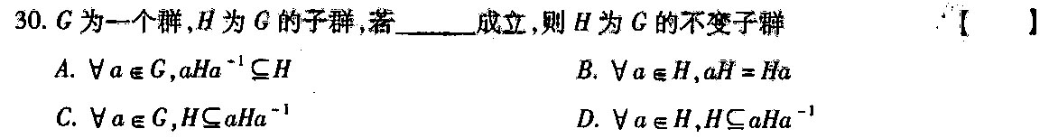
三、证明题（本大题共5小题，每小题8分，共40分)
31．G是无限阶循环群， HYPERLINK "http://zk.ikaoti.cn/zikao.htm" EMBED Equation.3 \* MERGEFORMAT $\overline{G}$是任意循环群，证明G与 HYPERLINK "http://zk.ikaoti.cn/zikao.htm" EMBED Equation.3 \* MERGEFORMAT $\overline{G}$同态。
32．设G={B︱B=(Q)_{a}}即G为有理数域上n阶可逆矩阵全体，关于矩阵乘法作成群。
证明：H={A︱A∈G，︱A︱=1}作成G的不变子群。
33．证明：一个模P(P为素数)的剩余类环F是一个域。
34．群G与群 HYPERLINK "http://zk.ikaoti.cn/zikao.htm" EMBED Equation.3 \* MERGEFORMAT $\overline{G}$同态， HYPERLINK "http://zk.ikaoti.cn/zikao.htm" EMBED Equation.3 \* MERGEFORMAT $f$为G到 HYPERLINK "http://zk.ikaoti.cn/zikao.htm" EMBED Equation.3 \* MERGEFORMAT $\overline{G}$的一个满同态映射，证明： HYPERLINK "http://zk.ikaoti.cn/zikao.htm" EMBED Equation.3 \* MERGEFORMAT $\overline{G}$的子群 HYPERLINK "http://zk.ikaoti.cn/zikao.htm" EMBED Equation.3 \* MERGEFORMAT $\overline{N}$在 HYPERLINK "http://zk.ikaoti.cn/zikao.htm" EMBED Equation.3 \* MERGEFORMAT $f$下的逆象N也是G的子群。
35． HYPERLINK "http://zk.ikaoti.cn/zikao.htm" EMBED Equation.3 \* MERGEFORMAT $I=\left\{a+b\sqrt{−5}|a,b\text{为整数}\right\}$，证明：6不是I的素元。
四．证明题(本大题3小题，每小题10分，共30分)
36．R为模6的剩余类环，问
(1)R是不是域，为什么?
(2)s={[0]，[2]，[4]}是不是R的一个理想?如果是请给予证明。
37．E₂是E₁的代数扩域， HYPERLINK "http://zk.ikaoti.cn/zikao.htm" EMBED Equation.3 \* MERGEFORMAT $α,β$是E₂的代数元，证明： HYPERLINK "http://zk.ikaoti.cn/zikao.htm" EMBED Equation.3 \* MERGEFORMAT $α^{n}β^{m}$也是E₁的代数元。
38．R为整数环，证明：
（1）R[x]的理想（x）不是最大理想；
（2）当R为有理数域时，（x）是否为最大理想，为什么？

